|  |  |  |  |  |
| --- | --- | --- | --- | --- |
| |  | | --- | |  | |  |  |  |
| RIF.: J-31281574-4 | | | |

Buenos Días 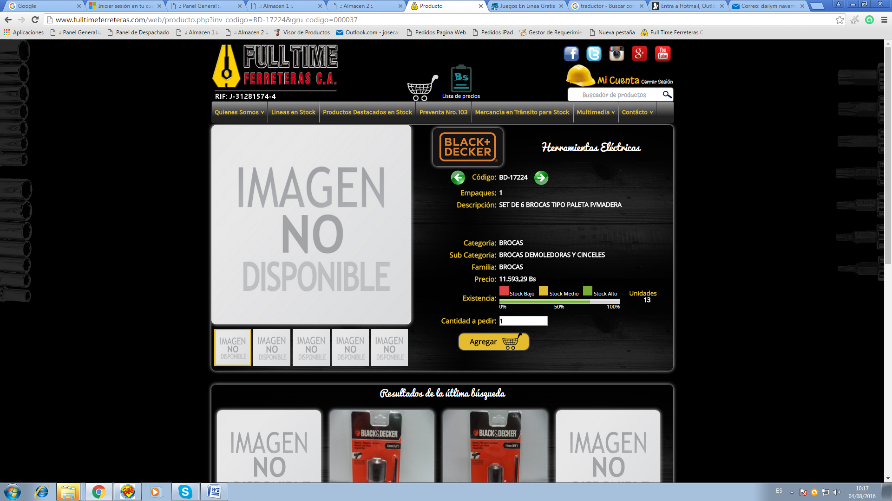

**Adjunto les estamos enviando Super Plan de Ventas B+D especial A con G720-B3 y HD555K-B3.**

**La misma estará vigente desde el 04-08-2017 hasta el 31-08-2017 o hasta agotarse la existencia.**

**La mercancía ya está disponible en nuestros almacenes.**

**Este Super Plan de Ventas B+D especial A-AGOSTO2017, está compuesto por 2 códigos de productos.**

1. **Se ofrece el siguiente beneficio.**
   1. **Por la compra de Bs. 7.500.000,00 (Siete millones quinientos mil de bolívares), en cualquiera de nuestros productos en inventario en Stock o en preventa, la empresa le obsequiara al cliente un (1) Esmeril BD-G720-B3 de 4 ½ X 5/8 800 W 11000 RPM por Bs. 583.866,36 + un (1) Taladro Percutor BD-HD555K-B3 de ½” V.V.R. 550 W 2800 RPM por Bs. 1.137.203,76, el cual se le facturara a un precio de Bs. 1.721.070,12 y a su vez se le realizara una nota de crédito por el mismo valor.**

**BD-HD555K-B3 Taladro Percutor BD-HD555K-B3 de ½” V.V.R. 550 W 2800 RPM**

**BD-G720-B3 Esmeril BD-G720-B3 de 4 ½ X 5/8 800 W 11000 RPM**

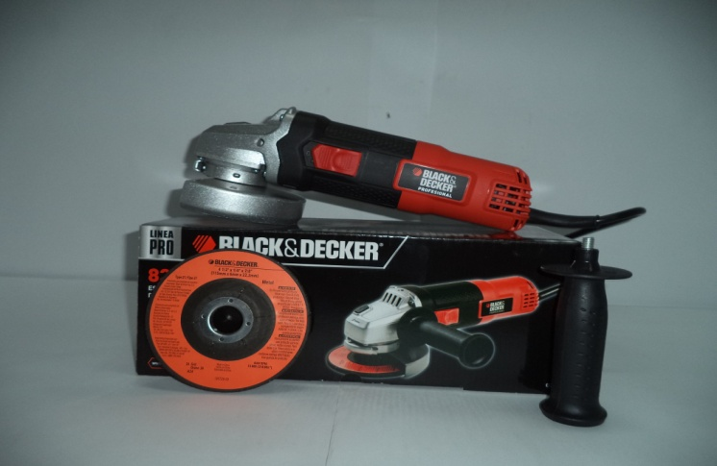 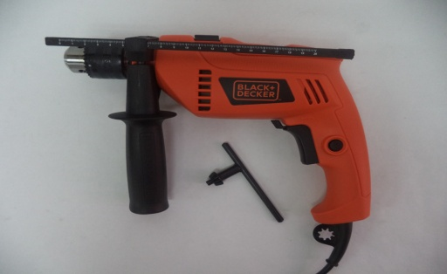

**Las formas de pago:**

1. **Crédito 15 días**
2. **Contado hasta 5 días ofrecemos 5% de descuento al monto de lo facturado que debe ser mínimo SIETE millones de bolívares para poder participar en este Super Plan de Ventas B+D especial A-AGOSTO2017.**

**Ejemplo.**

1. **Si al cliente se le facturan (Bs. 15.000.000,00) quince millones de bolívares, la empresa le obsequiara al cliente un total de dos (2) Esmeriles BD-G720-B3 + dos (2) Taladros BD-HD555K-B3, para la totalidad de 4 productos obsequiados.**

**Nota: Enviar los pedidos colocándole en comentarios la descripción Super Plan de Ventas B+D especial A-AGOSTO2017.**

**Los Discos Z1 colocados en preventa no entran en este super plan de ventas B+D especial A, debido a que ya tienen un descuento especial neto en su precio.**

**No se aceptan devoluciones de estos productos.**

**Saludos Cordiales**

**Caracas, 03-08-2017**